***BookLab***

**Online klub čitalaca**

Korisničko uputstvo

Verzija 2.0

Istorija revizija

|  |  |  |  |
| --- | --- | --- | --- |
| **Datum** | **Verzija** | **Opis** | **Autori** |
| 26.06.2021. | 1.0 | Inicijalna verzija | Filip Nikolić,  Danilo Mladenović,  Tijana Đorić |
| 7.2.2021. | 2.0 | Ažurirana verzija | Filip Nikolić,  Danilo Mladenović,  Tijana Đorić |

Sadržaj

1. Uvod 4

2. Početna stranica aplikacije 4

3. Prijavljivanje i registracija korisnika u aplikaciju 5

3.1 Registracija novog korisnika 5

3.2 Prijavljivanje registrovanog korisnika na sistem 6

4. Profilna strana 7

5. Stranica za knjige 8

6. Stranica za konkretnu knjigu 9

7. Stranica sa grupama 9

8. Stranica za konkretnu grupu 10

9. Stranica za oglase 12



Logo BookLab aplikacije razvijen od strane TDF tima

Korisničko uputstvo za BookLab

# Uvod

BookLab je aplikacija razvijena od strane TDF tima. Namenjena je korisnicima sa osnovnim znanjem rada na računaru. Primarni cilj BookLab web aplikacije je da omogući diskusiju o knjigama, razmenu knjiga, davanje korisničih recenzija, deljenje novosti iz sveta knjiga, reklamiranje knjiga.

# Početna stranica aplikacije

Početna stranica aplikacije izgleda kao na sledećoj slici:

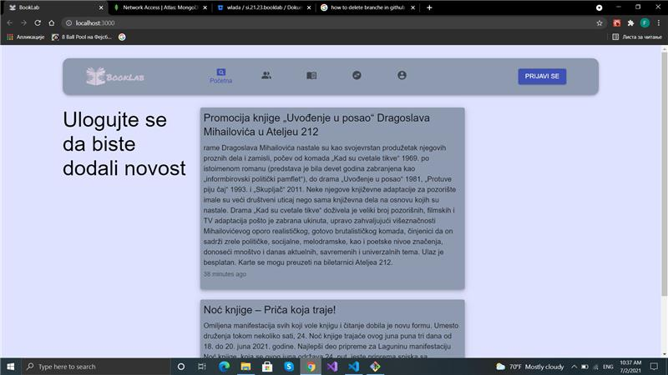

Slika 1.1 – Početna stranica aplikacije

Na ovoj stranici postoji mogućnost dodavanja novosti, od strane prijavljenoog korisnika, popunjavanjem forme koja se nalazi u levom delu stranice.

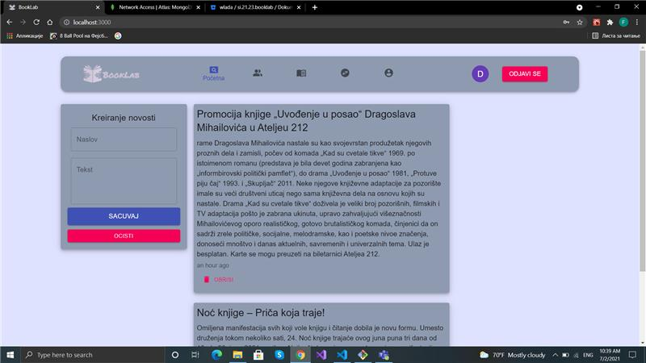

Slika 1.2 – Početna stranica aplikacije prijavljenog korisnika

Neprijavljeni korisnik nema ovu mogućnost.

# Prijavljivanje i registarcija korisnika u aplikaciju

## Registracija novog korisnika

1. Klikom na *PRIJAVI SE* otvara se forma za prijavljivanje.
2. Klikom na *NEMAŠ NALOG? NAPRAVI NALOG* otvara se forma za registraciju.
3. Stranica sadrži forme za unos imena, email adrese, šifre, mesta boravka i broja telefona. Sva polja su obavezna i posetilac ne može da nastavi sa registracijom ukoliko ih ne unese.
4. Pri registraciji važno je da korisnik ne unese e-mail koji već postoje u bazi. Ukoliko se to desi, sistem će ga upozoriti.
5. Zatim klikom na dugme *NAPRAVI NALOG* nastavlja sa registracijom.

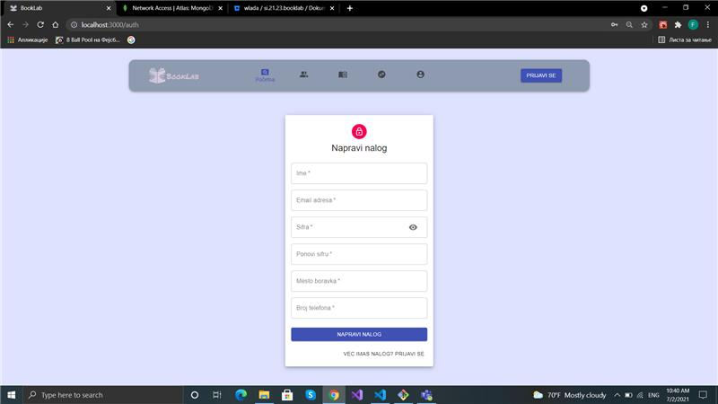

Slika 2 – Registracija novog korisnika

## Prijavljivanje registrovanog korisnika na sistem

1. Korisnik se svojim Email-om i lozinkom prijavljuje na sistem.
2. Odjavljuje se klikom na *ODJAVI SE* koji se nalazi u gornjem desnom uglu.

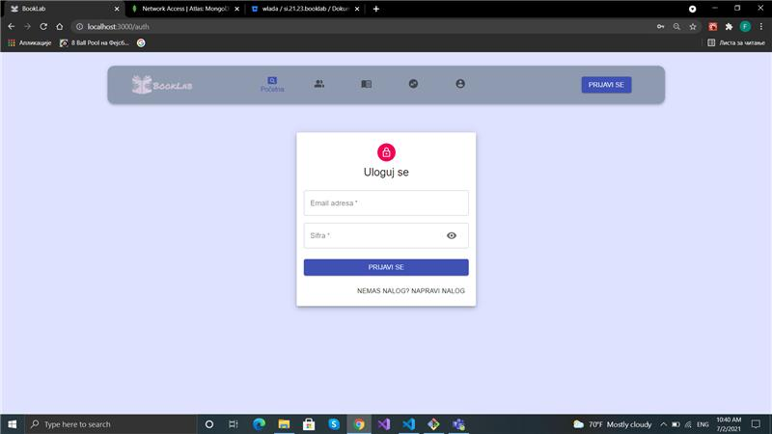

Slika 3 – Prijavljivanje

1. **Profilna strana**

Korisnik bira sa menija opciju *Moj profil* kako prešao na profilnu stranicu.

Prikazuje se sledeća stranica:

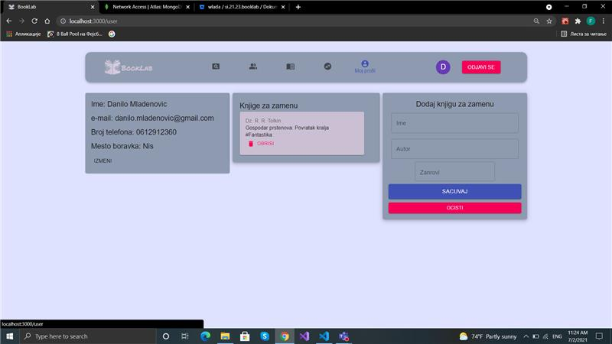

Slika 4 – Profil korisnika

Sa ove strane možemo da izaberemo neku od sledećih opcija:

1. U okviru *Informacije* prikazuju se informacije o korisniku, klikom na dugme *Izmeni* dobijamo formu prikazanu na slici 5.
2. U desnom delu stranice nalazi se forma za dodavanje knjiga za razmenu. Popunjavanjem polja *Ime, Autor i Žanrovi,* a zatim klikom na dugme *Sačuvaj*, korisnik dodaje novu knjigu na svoju listu knjiga.

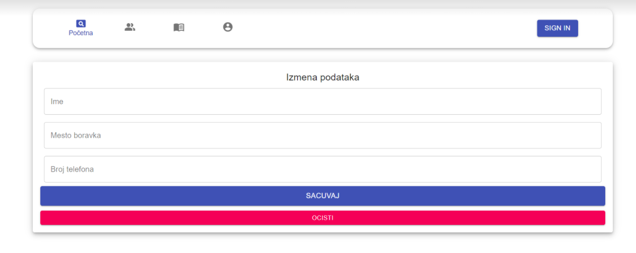

Slika 5 – Forma za izmenu informacije o korisniku

1. **Stranica za knjige**

Korisnik bira iz menija opciju *Knjige* kako bi prešao na stranicu sa knjigama.

Prikazuje se sledeća stranica:

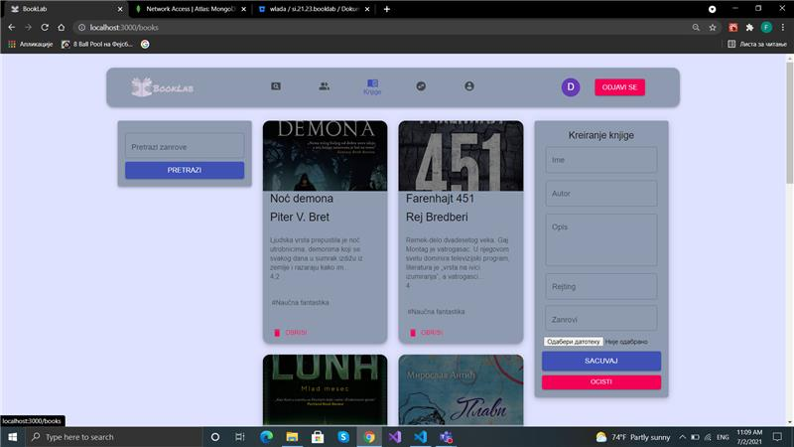

Slika 6 – Stranica za knjige

Stranica za knjige sadrži polja za pretraživanje po nazivu knjige ili po žanru.

Klikom na konkretnu knjigu prelazi se na stranicu konkretne knjigu.

1. **Stranica za konkretnu knjigu**

Odabirom određene knjige sa stranice za knjige, korisnik prelazi na stranicu za konkretnu knjigu.

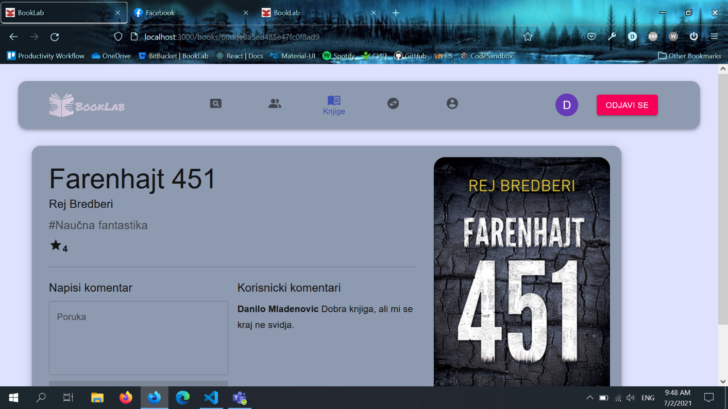

Slika 7 – Stranica za konkretnu knjige

Sa ove strane možemo da izaberemo neku od sledećih opcija:

1. *Pisanje recenzije*
   1. Unosom odgovarajućeg teksta u formu *Poruka* (i klikom na dugme *Sačuvaj* dodajemo željenu recenziju
2. *Izmena ili brisanje recenzije* od strane korisnika koji je autor recenzije.

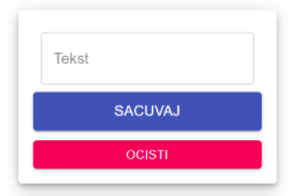

Slika 8 – Forma za pisanje i izmenu recenzije

1. **Stranica za grupe**

Korisnik bira sa menija opciju *Grupe* kako prešao na stranicu sa grupama.

Prikazuje se sledeća stranica:

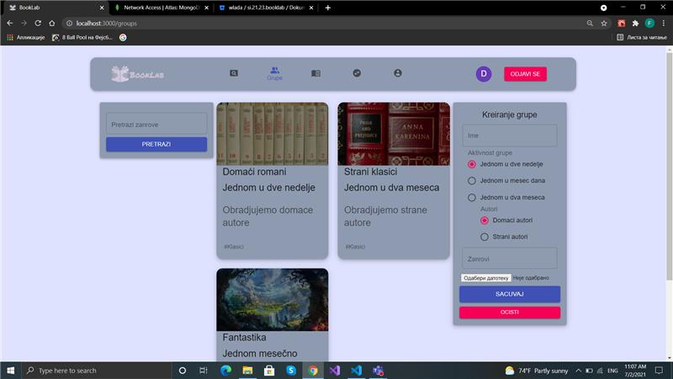

Slika 9 – Stranica za grupe

Sa ove strane možemo da izaberemo neku od sledećih opcija:

1. Klikom na sliku željene grupe, korisnik prelazi na stranicu za konkretne grupe.
2. Korisnik ima mogućnost da iskoristi polje za pretraživanje, koje se nalaze sa leve strane, kako bi pronašao odgovarajuću grupu.
3. U desnom delu stranice nalazi se forma za kreiranje nove grupe. Popunjavanjem odgovarajućih polja i klikom na dugme *Kreiraj grupu* kreira se nova grupa, a korisnik postaje administrator te grupe.
4. **Stranica za konkretnu grupu**

Odabirom određene grupe sa stranice za grupe, korisnik prelazi na stranicu za konkretnu grupu.

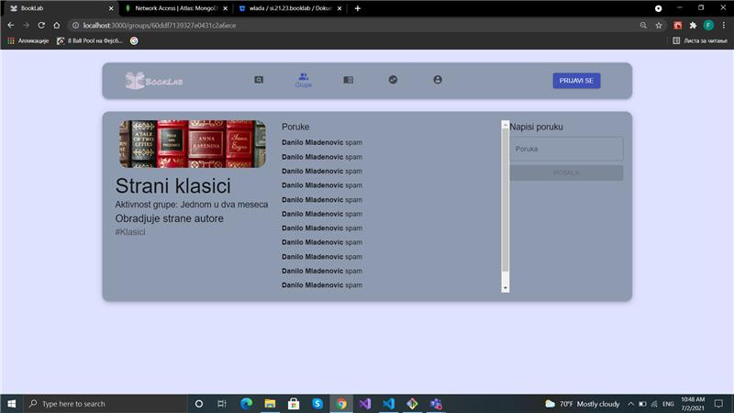

Slika 10 – Stranica za konkretnu grupu

Sa ove strane možemo da izaberemo neku od sledećih opcija:

1. Klikom na dugme *Izmeni*, u okviru informacija o grupi, administor grupe ima mogućnost izmene informacija o grupi. Otvara se sledeća forma prikazana na slici 11.
2. Korisnik ima mogućnost slanja poruka, unosom odgovarajuće poruke i klikom na dugme *Posalji*. Stranica se osvežava.
3. Sa desne strane nalazi se forma sa spiskom grupa korisnika čiji je član. Klikom na sliku određene grupe prelazi se na stranicu željene grupe.

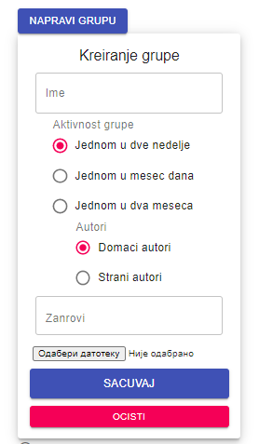

Slika 11 - Forma za izmenu podataka o grupi

1. **Stranica za oglase**

Do stranice sa oglasima dolazi se sa bilo koje stranice, preko navigacionog menija, klikom na *Oglasi.*

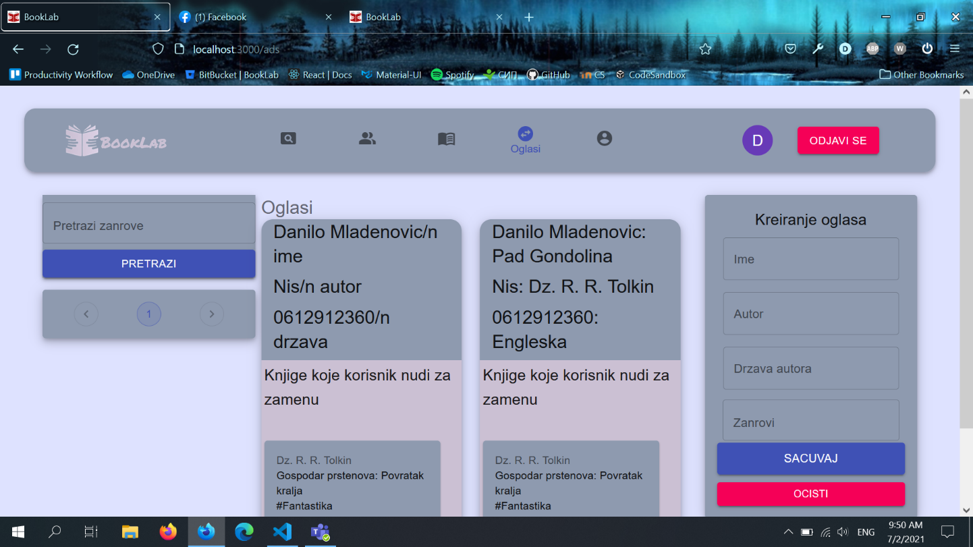

Slika 11 - Stranica za oglase

Sa ove strane možemo da izaberemo neku od sledećih opcija:

1. U okviru forme *Kreiranje oglasa*, u desnom uglu, korisnik ima mogućnost kreiranja novog oglasa.  
   Popunjavanjem odgovarajućih polja i klikom na dugme Sačuvaj, korisnik dodaje novi oglas.
2. Korisnik ima mogućnost pretraživanja oglasa, u okviru u levom delu stranice.